Муниципальное бюджетное общеобразовательное учреждение
«Начальная общеобразовательная школа №14» г. Биробиджан

Конспект урока по математике в 3 классе классе
УМК «Планета знаний»
по теме: «Столбчатые диаграммы»

Учитель:
Медведева Анна Андреевна

г. Биробиджан, 2020 г.

1. | ФИО | Медведева Анна Андреевна
2. | Место работы | МБОУ «Начальная общеобразовательная школа № 14»
3. | Должность | Учитель начальных классов
4. | Предмет | Математика
5. | УМК | «Планета знаний»
6. | Класс | 3-Г
7. | Продолжительность урока | 45 минут
8. | Тема урока | Столбчатые диаграммы
9. | Тип урока | Урок комплексного применения знаний и умений
10. | Дата проведения урока | 19.03.2020 г.
11. | Базовый учебник | М.И. Башмаков, М.Г. Нефедова: Математика. 3 класс. Учебник. В 2-х частях. Часть 2. Издательство «Астрель»
 | Цели и задачи урока | Цель: продолжение знакомства со столбчатой диаграммой как одним из способов представления информации.  Познавательные задачи:  - осуществлять поиск и выделение необходимой информации из учебника для выполнения учебного задания;  - учить извлекать и использовать для решения задач информацию, представленную в виде столбчатых диаграмм;  - анализировать и интерпритировать данные диаграмм, делать выводы из структурированной информации.  Формируемые понятия:  - информация, столбчатая диаграмма;  - извлечение ключевой информации из столбчатой диаграммы.  Формируемые УУД:  Познавательные УУД:  1. извлекать, преобразовывать информацию, представленную графически в словесную;  2. развивать умение построения логической цепи рассуждения;  3. делать выводы о результате совместной работы класса и учителя.  Регулятивные УУД:  1. развивать умение целеполагания;  2. на основе плана ставить учебные задачи, работать по плану;  3. учиться работать по предложенному учителем алгоритму.  Коммуникативные УУД:  1. организовывать и планировать учебное сотрудничество с учителем и сверстникам;  2. развивать речевую деятельность: умение с достаточной полнотой и точностью выражать свои мысли.
12. | Планируемые результаты | - ученики научатся предполагать, какая информация им нужна, извлекать нужную информацию из текста задания, столбчатой диаграммы, сравнивать данные, делать выводы;  - получат возможность научиться на основе сбора информации строить сами столбчатые диаграммы.
13. | Формы работы учащихся | Фронтальная работа, индивидуальная работа; работа с учебником и другими источниками информации
14. | Ресурсы | - демонстрационный и раздаточный материал,  - техническое оборудование: компьютер, проектор

Ход урока:
1. Орг. момент. (1 мин)
Ребята, у нас сегодня необычный урок, у нас сегодня гости, пожалуйста, поприветствуйте их.
2. Сообщение темы и задач урока. Мотивация учебной деятельности учащихся. (5 мин)
Сегодня мы с вами попадаем в центр статистики.
Что такое центр?
Что такое статистика?
СЛАЙД 1
Прочитайте про себя понятие слова «статистика». Что не понятно? (Статистика – это наука о сборе информации, подсчёте, анализе данных.)
Статистика – это целая наука.
Что значит сбор информации?
Что значит подсчёт?
Что значит анализ?
СЛАЙД 2
Исходя из понятия «статистика», работать будем по следующему плану.
(1. Совершенствовать вычислительные умения.
2. Извлекать информацию из диаграмм.
3. Анализировать данные диаграмм.)
СЛАЙД 3
Какие учебные задачи поставим на урок?
Как называется профессия человека, изучающего статистику? (статистик)
Что должен хорошо уметь делать статистик? (считать)
Поэтому наш урок мы и начнем с совершенствования вычислительных умений.
3. Актуализация знаний. (8 мин)
У вас на партах лежит задание. Прочитайте первую часть задания.
Все ли понятно?
(Запиши вычисления в столбик, вычисли:
256+638 953-35
236+96 124+39
985+67 703-128
562-304 500-405
25+36)
СЛАЙД 4
Дети выполняют. 3 тетради на проверку. Самопроверка по эталону. Самооценка по критерию «правильность».
Прочитайте 2 часть задания.
СЛАЙД 5
Что необходимо сделать? (составить слово)
Есть вопросы?
Выполняют, составляют слово.
Какое слово получилось? (диаграмма)
С каким видом диаграмм мы знакомы? (столбчатая диаграмма)
На слайде изображён пример столбчатой диаграммы.
Физ.пауза (1 мин)
4. Первичное закрепление в знакомой ситуации. (10 мин)
Возвращаемся к плану урока. Дальше по плану мы будем учиться извлекать информацию из диаграммы и анализировать её.
СЛАЙД 7
Откройте учебник на странице 35 з 5.
СЛАЙД 8 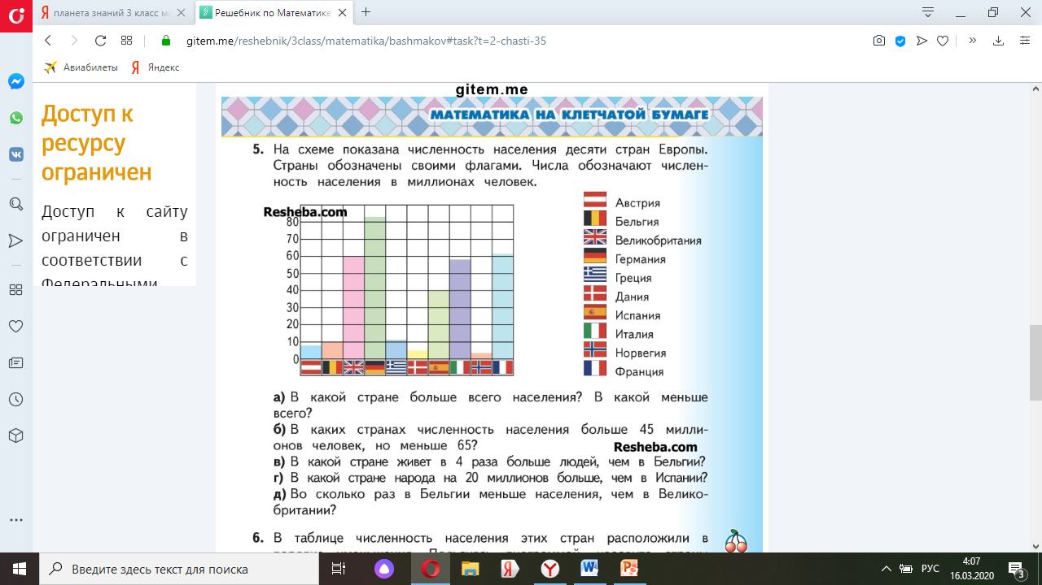
Прочитайте 1 часть задания. Возникли вопросы?
Где находится Европа? (ищут на карте)
Что такое флаг?
Какую информацию можем извлечь из вертикальной оси? (количество человек)
Какая цена одной мерки? Сколько млн человек в 1 мерке? (10)
Что можем узнать из горизонтальной оси? (страны по флагу)
Там изображены только флаги, откуда узнаем название страны? (справа пояснение)
Какую информацию дает каждый столбик? (количество человек в каждой стране)
По заданию из учебника идет фронтальная работа и индивидуальная работа в учебнике карандашом и линейкой. Так же для ответа на каждый вопрос выходит ученик к доске для демонстрации своего ответа.
Читаем вопрос А. (В какой стране больше всего население? В какой стране меньше всего)
Что нужно узнать? Какая информация в вопросе ключевая?
Где больше население? (Германия) Сколько млн человек проживает?
Где меньше население (Норвегия) Сколько примерно человек проживает?
Переходи к вопросу Б. (В каких странах численность больше 45 млн человек, но
меньше 65 млн?)
Что нужно узнать?
Какая информация нам поможет ответить на вопрос? (численность населения)
Какая ось отображает данную информацию? (вертикальная ось)
Как найдем 45 и 65 млн, если на вертикальной оси цена деления 10. (половина деления)
Покажите линейкой 45 млн и 65 млн.
Кто покажет у доски?
Какие страны попадают под этот критерий?
5. Первичное закрепление в измененной ситуации. (10 мин)
Читаем вопрос В. (В какой стране живет в 4 раза больше людей, чем в Бельгии?)
Что узнаем?
Какая информация ключевая в вопросе? (страна Бельгия)
Покажите Бельгию, ответьте на вопрос.
Докажите, покажите в учебнике и на доске.
Перейдём к вопросу Г. (В какой стране народа больше на 20 млн, чем в Испании?)
Что нужно узнать? (страну в которой больше население на 20 млн, чем в Испании)
От чего будем отталкиваться? (от численности населения в стране Испания)
Кто может ответить на вопрос с доказательством.
Вопрос Д. (Во сколько раз в Бельгии меньше населения, чем в Великобритании?)
Что просят узнать? (разницу в количестве населения в Бельгии и Великобритании)
Какие страны будем сравнивать? (Бельгия и Великобритания)
Найдите эти страны, ответьте на вопрос.
Интересно работать с диаграммой? Почему? (да, потому что можно много узнать, информация представлена ярко, можно отвечать и придумывать разные вопросы)
Что нового узнали? (узнали что такое «Европа», названия стран, которые входят в Европу, численность населения некоторых стран)
Чем удобна столбчатая диаграмма? (по столбикам сразу видно количественное соотношение, чего больше, чего меньше)
А видите ли вы среди флагов, флаг нашей страны? Почему? (нет, так как Россия не входит в Европу)
Физ.пауза (1мин)
6. Творческое применение и добывание знаний в новой ситуации. (5 мин)
Вообще мы уже люди взрослые, поэтому мы не только можем извлекать информацию из готовых источников, но и можем сами собирать информацию, обрабатывать и анализировать. Поэтому нашим гостям мы готовы представить наше исследование.
СЛАЙД 9
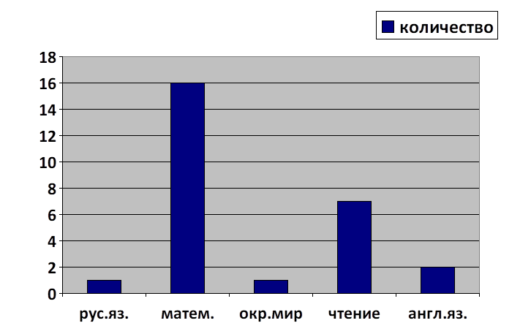
Дети провели в классе исследование «Любимый предмет в 3 Г классе»
Ребята задались целью выявления любимого предмета в 3 Г классе.
Поэтому поставили перед собой следующие задачи:
1. Придумать вопросы анкеты.
2. Провести анкетирование.
3. Посчитать ответы.
4. Занести кол-во ответов в таблицу.
5. Построить столбчатую диаграмму на основе таблицы.
Давайте посмотрим, что же получилось.
Что же мы можем сказать глядя на результаты исследования? (дети делают выводы, что любимый предмет «математика»)
Да, именно поэтому мы видимо и решили показать гостям урок математики.
А почему же вы так русский язык обидели. Ну да, сложно конечно, но поднимите руки те, кто хочет быть безграмотным?
А окружающий мир, это же так прекрасно видеть мир, изучать его. Вот закройте глаза. Вам нравится?
Англ.яз – это же международный язык. Его изучать надо обязательно!
Попробуйте придумать свои вопросы к данной столбчатой диаграмме. (Предлагают варианты вопросов)
7. Информация о домашнем задании, инструктаж по его выполнению. (2 мин)
Домашнее задание дифференцированное.
Я вам предлагаю задание на выбор.
Задание «минимум»: учебник с. 35 з. 5, продолжить работать со столбчатой диаграммой из учебника, придумать свои вопросы к столбчатой диаграмме.
Задание «максимум»: попробовать самим обработать информацию, подготовленную учителем на карточках, построить столбчатые диаграммы.
1. Посчитай количество девочек и мальчиков в классе.
2. Занеси данные в таблицу.
3. Построй столбчатую диаграмму.
Бобоедов Д.  Буравченко Е.  Вологдина В.  Горбачев К.  Драгунова А.  Дятлов Г.  Карданова М.  Карпов А.  Катанова А.  Лощилов И. | Луцюк И.  Макаренко А.  Мангилев В.  Пастухов М.  Перловский А.  Петрова К.  Пилюгина В.  Погодаева С.  Подлесная А.  Салихов С. | Самаруха Ф.  Секерко Л.  Сян В.  Танкович С.  Терновой С.  Тюкавкин Л.  Федикова П.  Церифман М.  Шведенко Н.  Яупова А.

количество человек
девочки
мальчики

8. Рефлексия. (2мин)
Где в жизни вы можете встретиться со столбчатыми диаграммами?
Продолжите одну из фраз:
Сегодня на уроке:
я научился…
было интересно…
было трудно…
Спасибо вам, ребята, за урок. Мне с вами было очень приятно работать. Желаю вам успехов!

